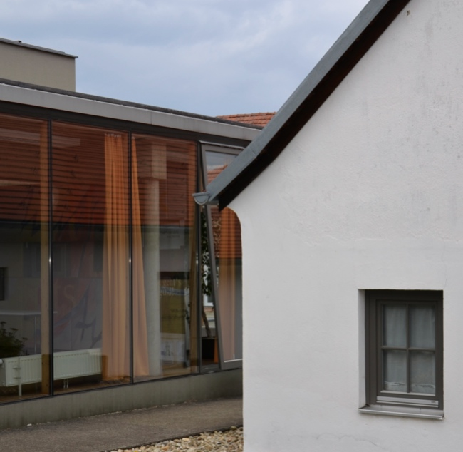
HAUS SCHAU´N

zwischen Sauzipf und Nachzipf

Wieso heißt der Sauzipf Sauzipf? Was hat sich dort in den letzten Jahren verändert? Warum gab es im Untertrum den Hausnamen „Nuller“? War dieses Viertel unterhalb der Friedhofskirche nur der Ausgangspunkt der Hausnummerierung oder befand sich dort der eigentliche Dorfkern? War der Sauzipf gar der erdige Gegenpol zum Schul- und Ortszentrum Oberschützen?
Diese und weitere Fragen stellen wir uns beim Ortsspaziergang im Oberschützer Untertrum.

Wann: Sonntag, 4. Oktober um 14 Uhr
Treffpunkt: Museum|OBERSCHÜTZEN
Hauptstr. 25 (im Innenhof)
Dauer: ca. 3 Stunden
Anmeldung: bis 30. September 2015 beim
Museumsverein 0664/7829059

Die Serie „Haus -Schau’n“ startete 2014 im Jahr der burgenländischen Baukultur und soll auch in Zukunft fortgesetzt werden. Ideen und Anregungen für Ortspaziergänge sind gerne willkommen.

